Hayat Yayınları Tanıtım Bülteni
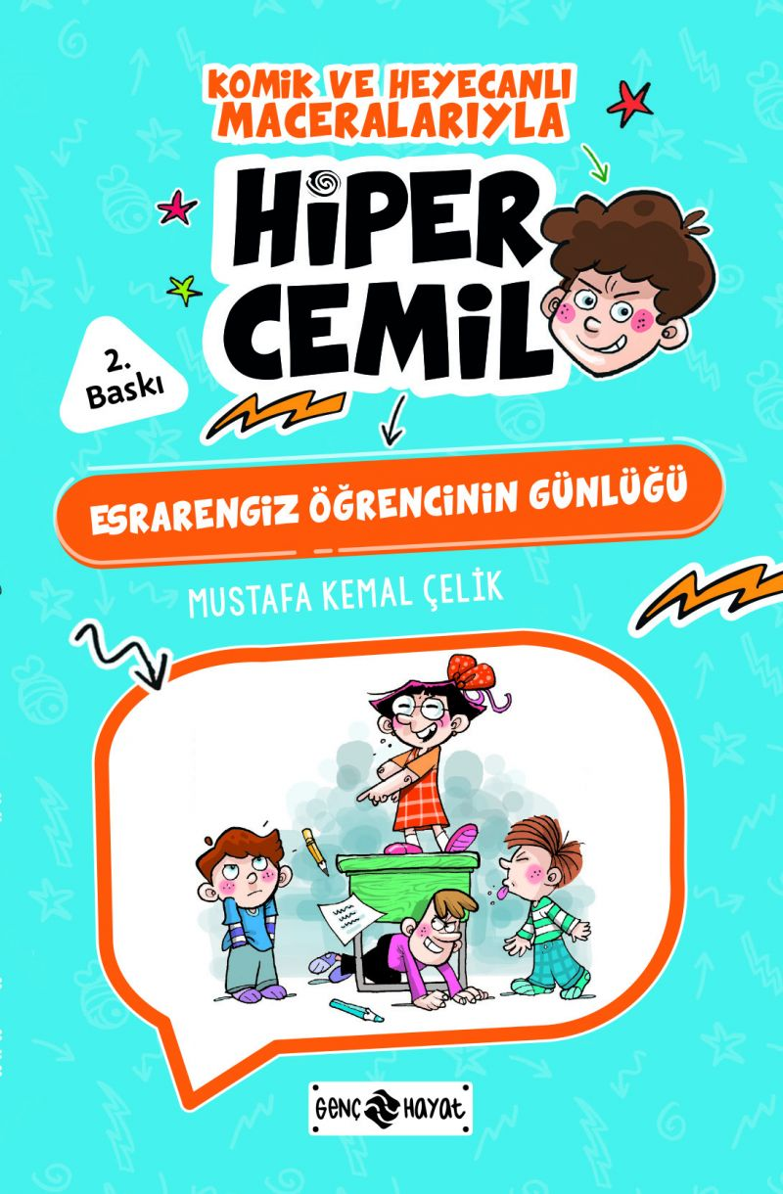 | Eser Adı: ESRARENGİZ ÖĞRENCİNİN GÜNLÜĞÜ / HİPER CEMİL 5  Yazar Adı: Mustafa Kemal Çelik  Cilt Bilgisi:  Kitap Dili: Türkçe  İç Sayfa: HOLMEN SB 65  Kapak: BRISTOL 230  Selefon Türü: MAT SELEFON  Basım Tarihi: 2024  Sayfa Sayısı: 128  Kitap Boyutları: 13,5 X 21 mm  ISBN No: 9786254470202  Etiket Fiyatı: 160,00 TL
Kitap Tanıtım Yazısı : (Arka Kapak)

Arkadaşlar, “Dertsiz baş olmaz.” diye bir deyim var, biliyorsunuz değil mi? Hah, işte o deyimi söyleyen kişi, kesin benim hâlime bakıp da söylemiştir. Çünkü bu aralar başım dertten kurtulmuyor.Sınıfımıza esrarengiz bir öğrencinin gelmesiyle okuldaki tüm dengeler bir anda değişti. Bilin bakalım bu esrarengiz öğrenci, okulda en çok kiminle uğraşmayı sevdi? Tabii ki benimle!Bu esrarengiz öğrenci yüzünden bir bilseniz başıma neler geldi neler! Garip davranışlarıyla sadece beni değil, okuldaki herkesi canından bezdirdi. İşin içine bir de Cingöz Şinasi eklenince, ortalık tam bir curcunaya döndü.En iyisi siz kitabı bir an önce okuyun.Bakalım, esrarengiz öğrencinin garip davranışlarının sırrını siz çözebilecek misiniz?
Kitabın detay sayfasına buradan ulaşabilirsiniz :
https://hayatyayinlari.com/kitaplar/mustafa-kemal-celik-esrarengiz-ogrencinin-gunlugu-hiper-cemil-5-960.html
Genç Hayat



